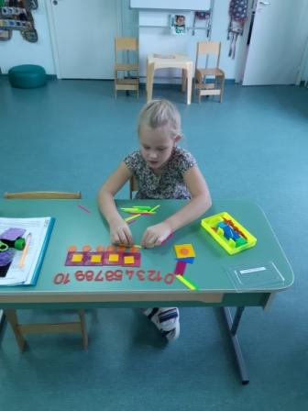
Второй месяц осени- октябрь, группа «Звездочка»встретила с «поездом знаний», где ребята вспоминали счет в пределах 10 и обратно, развивали свою фантазию построением различных конструкций с помощью геометрических фигур на плоскости.
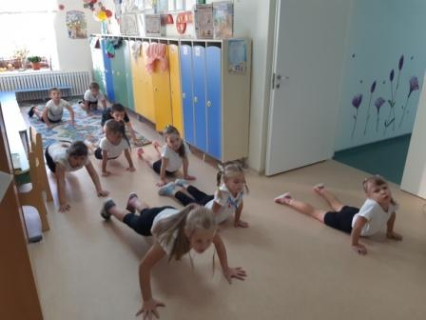
Каждое утро начинается с зарядки в группе под девизом: «Зарядку делай каждый день, пройдут усталость, грусть и лень!»
А как вы начинаете свое утро?

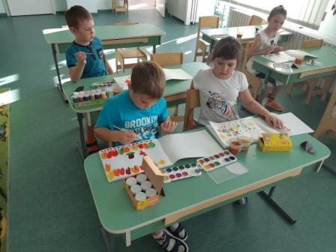
Яркие краски осени не только за окном, но, и в альбомах ребят!
Запечатлели красивый пейзаж
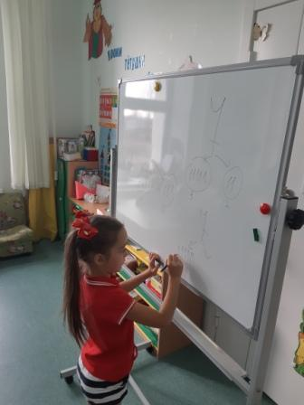
Подготовка к школе. Разбираем число 7 из двух меньших чисел.
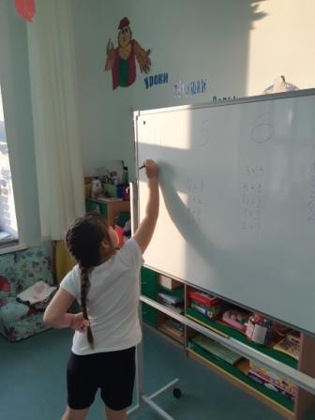
Практика, и еще раз практика!
Математика- царица наук!

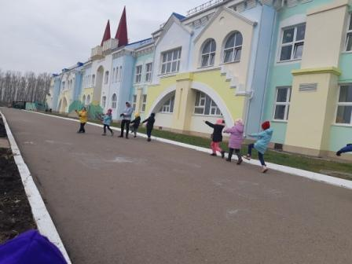
Физическое развитие на прогулке- залог здоровья и укрепления общего иммунитета у дошкольников!
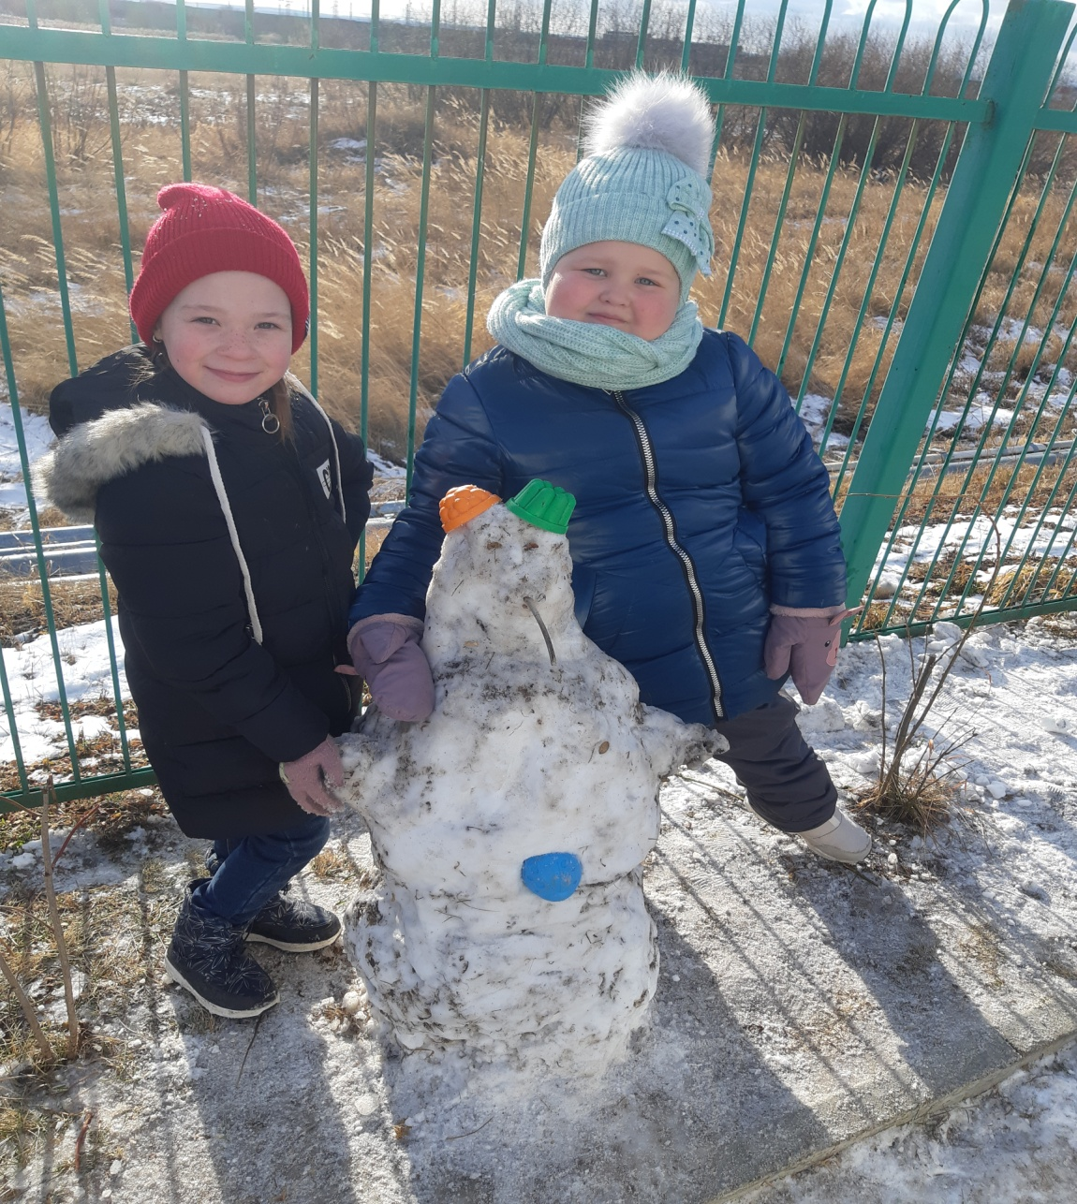
В последний день октября выпал первый, липкий снег! Чем не повод слепить смешного снеговичка!?

